
Examen Blanc n°2 : Épreuve ECUE 2 – Chimie Biochimie

Tutorat 2024-2025 : 45 QCMS – Durée : 45 min – Code épreuve : 1002

QCM 1 : A propos de l’introduction à la chimie, donnez la (les) proposition(s) exacte(s) : (relu par le Professeur Azoulay)
A) La molécule est généralement inférieure à la dizaine de nanomètre
B) Le paracétamol est une grosse molécule
C) L’unité de masse atomique « u » qui correspond à 1/12e de la masse de l’atome de carbone
D) Des isotopes sont des atomes avec le même numéro atomique Z, mais des nombres de masse A différents
E) Les propositions A, B, C et D sont fausses

QCM 2 : A propos de la règle de Klechkowski, donnez la (les) proposition(s) exacte(s) : (relu par le Professeur Azoulay)
A) Dans un atome, 2 électrons ne peuvent jamais avoir les 4 mêmes nombres quantiques
B) La sous-couche 4s a un niveau d’énergie inférieur à celui de la sous-couche 3d
C) Pour l’atome de Carbone, l’organisation électronique est 1s2 2s2 2p3
D) Les orbitales atomiques sont remplies par niveau d’énergie croissant
E) Les propositions A, B, C et D sont fausses

QCM 3 : A propos des liaisons entre deux atomes, donnez la (les) proposition(s) exacte(s) : (relu par le Professeur Azoulay)
A) La réactivité d’un atome dépend de la complétude de sa couche de valence
B) Les atomes vont chercher à avoir un unique électron de valence, une couche de valence incomplète
C) Avec une valence complète, les éléments sont beaucoup plus réactifs, dans le but de les combler en faisant des liaisons
D) Les gaz nobles ont une couche de valence complète, tandis que les métaux alcalins ont une valence incomplète
E) Les propositions A, B, C et D sont fausses

QCM 4 : A propos de la molécule PCl3, indiquez la ou les proposition(s) exacte(s) : (relu par le Professeur Azoulay)
A) Si on considère le phosphore comme atome central, sa VSEPR sera AX3
B) Si on considère le phosphore comme atome central, sa VSEPR sera AX3E
C) La géométrie de cette molécule est celle d'une pyramide à base triangulaire
D) La géométrie de cette molécule est en forme de T
E) Les propositions A, B, C et D sont fausses

QCM 5 : A propos de la molécule suivante, indiquez la (les) proposition(s) exacte(s) : (relu par le Professeur Azoulay)

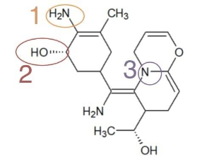
A) En 1, on observe une fonction amide
B) En 2, on observe une fonction alcool
C) En 3, on observe une amine secondaire
D) En 3, on observe une amine tertiaire
E) Les propositions A, B, C et D sont fausses

QCM 6 : A propos de la Pénicilline G représentée ci-dessous, indiquez la (les) réponse(s) exacte(s) : (relu par le Professeur Azoulay)
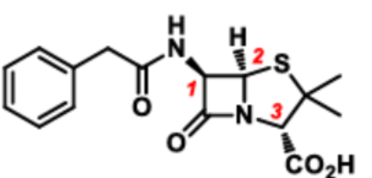
A) Le carbone 1 est de configuration absolue R
B) Le carbone 2 est de configuration absolue R
C) Le carbone 3 est de configuration absolue R
D) Le carbone 3 est de configuration relative S
E) Les propositions A, B, C et D sont fausses

QCM 7 : A propos des molécules ci-dessous, indiquez les réponses exactes : (relu par le Professeur Azoulay)
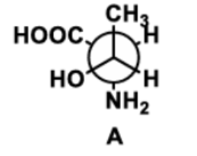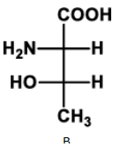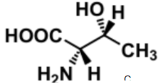

B

C
C
A) A est une représentation de Fisher
B) B est une représentation de Newman
C) C est une représentation de Cram
D) A et B sont des énantiomères
E) Les propositions A, B, C et D sont fausses

QCM 8 : A propos de la molécule ci-dessous, indiquez la (les) réponse(s) exacte(s) : (relu par le Professeur Azoulay)
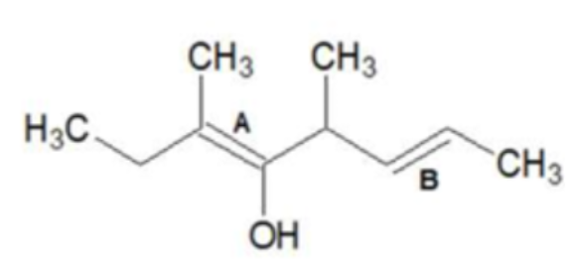
A) La double liaison A est de stéréochimie E et la double liaison B est de stéréochimie Z
B) La double liaison A est de stéréochimie Z et la double liaison B est de stéréochimie E
C) Deux stéréoisomères ont une même formule brute mais une formule développée différente
D) On passe facilement d’un stéréoisomère de configuration à l’autre
E) Les propositions A, B, C et D sont fausses

QCM 9 : A propos des items suivants, indiquez le(s)quel(s) est(sont) juste(s) : (relu par le Professeur Azoulay)

A) Une molécule possédant des liaisons polaires est toujours polaire
B) La capacité qu’a un atome à attirer à lui les électrons des liaisons est appelée électronégativité
C) Un mélange racémique ne possède pas d’activité biologique
D) Les liaisons hydrogènes peuvent se faire entre deux charges de signes opposées
E) Les propositions A, B, C et D sont fausses

QCM 10 : A propos des propositions exactes, indiquez la (les) réponse(s) inexacte(s) : (relu par le Professeur Azoulay)
A) L’énantiomère actif est appelé eutomère
B) Les interactions de Keesom sont des forces ayant lieu entre deux dipôles induits
C) Les interactions hydrophobes résultent de la force de répulsion entre les molécules polaires et apolaires
D) Les solvants polaires protiques sont donneurs de liaisons hydrogènes
E) Les propositions A, B, C et D sont fausses

QCM 11 : A propos des molécules suivantes, indiquez la (les bonne(s) réponse(s) : (relu par le Professeur Azoulay)
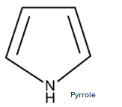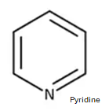
A) Dans la pyridine, le doublet de l'azote est délocalisé
B) Dans le pyrrole, le doublet de l'azote est délocalisé
C) L’azote a un effet mésomère attracteur, car il est plus électronégatif que les carbones adjacents
D) L’azote a un effet mésomère donneur car il peut donner un doublet non liant
E) Les propositions A, B, C et D sont fausses

QCM 12 : On s’intéresse à cette réaction. Indiquez la ou les proposition(s) exacte(s) : (relu par le Professeur Azoulay)
Données : pKa(HCl) = -7
HCl + NH₃ ⇋ ?

A) HCl est un acide fort
B) Cette réaction peut avoir lieu, toutes les conditions sont respectées
C) Cette réaction n’est pas totale
D) Un acide est un composé capable de céder un proton tandis qu’une base est un composé capable d'accepter un proton, selon Brönsted
E) Les propositions A, B, C et D sont fausses

QCM 13 : A propos de la molécule ci-dessous, indiquez la ou les proposition(s) exacte(s) : (relu par le Professeur Azoulay)
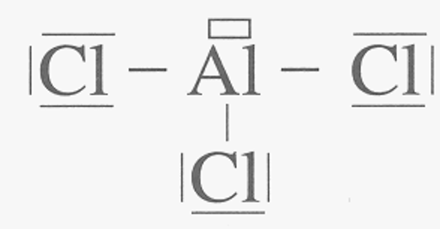
A) La molécule AlCl3 est une base de Lewis
B) Quand la concentration d’acide est égale à la concentration de base, on se situe au point de demi-équivalence (soit pH = pKa )
C) L’acidité́ de Bronsted se base sur l’échange d’un proton entre un oxydant et un réducteur
D) Les réactions acido-basiques sont sous contrôle thermodynamique
E) Les propositions A, B, C et D sont fausses
QCM 14 : A propos de la cinétique et de la thermodynamique d’une réaction, à l’aide du schéma suivant, indiquez la ou les proposition(s) exacte(s) : (relu par le Professeur Azoulay)
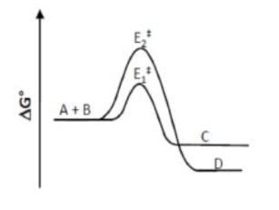
A) La voie C est thermodynamiquement favorisée
B) La voie D est thermodynamiquement favorisée
C) Si on chauffe la réaction, on favorise la voie C
D) Si on refroidit la réaction, on favorise la voie C
E) Les propositions A, B, C et D sont fausses
QCM 15 : A propos de la chimie réactionnelle, indiquez la ou les proposition(s) exacte(s) : (relu par le Professeur Azoulay)
A) La cinétique correspond à la vitesse de création du produit de la réaction tandis que la thermodynamique est l’énergie échangée durant la réaction
B) Une réaction peut ne dépendre que d’un des deux facteurs précédant, soit facteur cinétique soit thermodynamique
C) Une énergie d’activation élevée augmente la vitesse de réaction
D) Une baisse de température peut être à l'initiative du ralentissement de la réaction
E) Les propositions A, B, C et D sont fausses

QRU 16 : A propos de la réactivité, Indiquez la proposition exacte : (relu par le Professeur Azoulay)
A) Une espèce nucléophile attire les électrons pour former une liaison
B) Une liaison polarisée est très résistante et difficile à briser
C) Une bonne nucléofugacité favorise le départ de l’halogène lors d’une substitution nucléophile
D) Les halogènes ont une structure électronique à 5 électrons de valence
E) Les propositions A, B, C et D sont fausses

QCM 17 : A propos de la réaction suivante, Indiquez la ou les proposition(s) exacte(s) : (relu par le Professeur Azoulay)

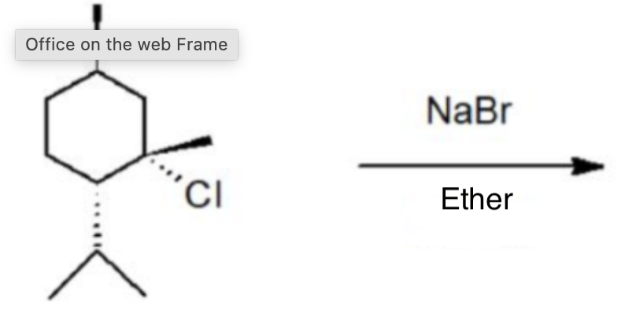
A) Un nucléofuge moyen et un bon nucléophile permettent de dire que c’est une SN2
B) Cette réaction est stéréospécifique, dû à l’attaque en anti du Br
C) On retrouvera parmi les produits du NaCl
D) On obtient un mélange racémique
E) Les propositions A, B, C et D sont fausses

QCM 18 : A propos de la réaction suivante, Indiquez la ou les proposition(s) exacte(s) : (relu par le Professeur Azoulay)
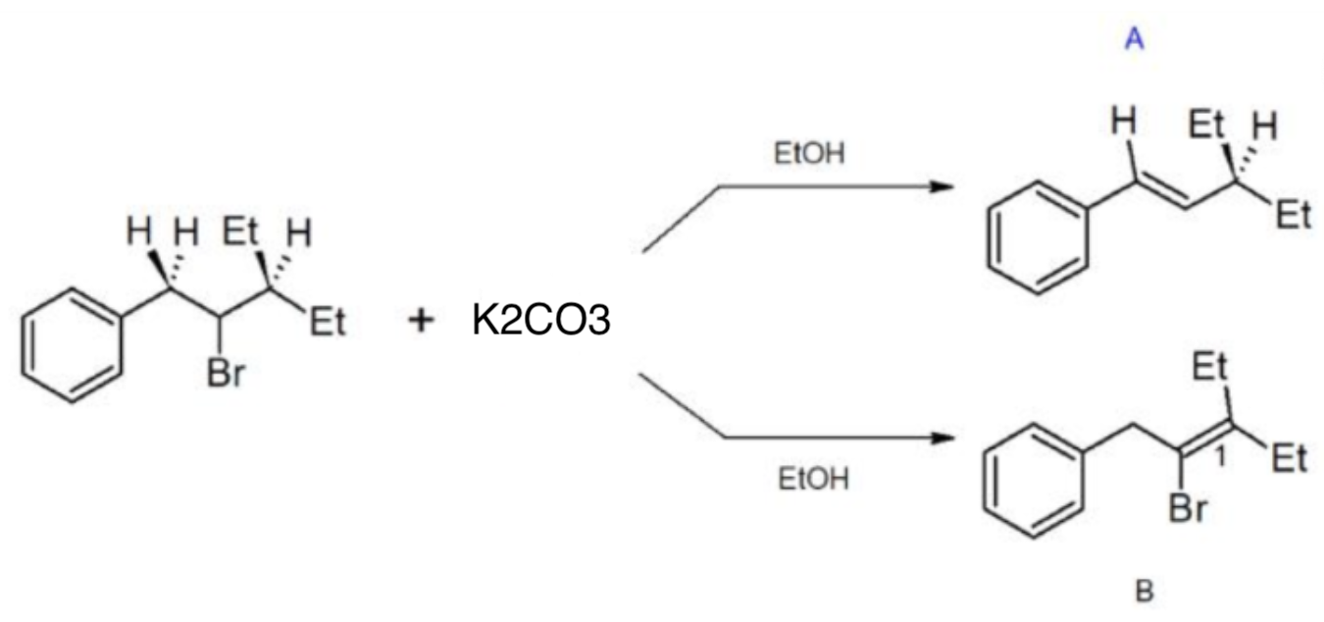
Précision : Et = éthyle (-CH2CH3)
A) Cette réaction semble être une élimination d’ordre 1
B) Le produit majoritairement obtenu est le B, car il est le plus substitué.
C) La règle énoncée dans l’item B est celle de Zaitsev
D) L’alcène 1 (produit B) est d’isomérie E
E) Les propositions A, B, C et D sont fausses

QCM 19 : Concernant les acides aminés, indiquez la (les) proposition(s) exacte(s) :
A) Les acides aminés polaires non chargés participent aux liaisons hydrogènes avec des molécules d’eau et sont impliqués dans des réactions chimiques
B) La Proline est un acide aminé non polaire et il contient une amine secondaire
C) L’enchaînement des acides aminés dans une protéine détermine la structure primaire de la protéine
D) L’équation d’Henderson-Hasselbalch permet d’analyser la dissociation du groupement carbonyle et amine d’un acide aminé
E) Les propositions A, B, C et D sont fausses

QCM 20 : Concernant les peptides, les polypeptides et les protéines, indiquez la(les) proposition(s) exacte(s) :
A) Les anomalies de structure primaire des protéines peut être due à la mutation d’un acide aminé : par exemple dans la Drépanocytose, le Glutamate est muté en Valine, ce qui remplace l’Hémoglobine A en Hémoglobine S
B) Les ponts hydrogènes sont perpendiculaires à l’axe de l’hélice alpha
C) L’Insuline Bovine est une protéine composée de 2 chaînes polypeptidiques reliées entre elles par 2 ponts disulfures. Le troisième pont disulfure est intra-chaîne
D) Dans les protéines globulaires, 2/3 des AA constituent les coudes permettant à la chaîne protéique de changer de direction
E) Les propositions A, B, C et D sont fausses

QCM 21 : Concernant les peptides, les polypeptides et les protéines, indiquez la(les) proposition(s) exacte(s) :
A) Les sarcomères sont des structures supra-moléculaires et contiennent plus de 50 protéines et sont localisés dans le cytoplasme et la membrane du réticulum endoplasmique et permettent la synthèse protéique
B) La PKB totalement active est doublement phosphorylée, elle permet d’envoyer des signaux métaboliques, de survie cellulaire ou de croissance cellulaire
C) Tous les récepteurs à activité Tyrosine Kinase possèdent un seul domaine transmembranaire
D) L’Hémoglobine T (tendu) correspond à l’oxyhémoglobine, elle est de haute affinité pour l’oxygène
E) Les propositions A, B, C et D sont fausses

QCM 22 : Concernant les monosaccharides/ polysaccharides, indiquez la ou les proposition(s) exacte(s) :
A) La réserve énergétique sous forme de Glycogène est limitée dans le tissu adipeux et les muscles
B) La représentation de Fischer permet de différencier les 2 séries L (lévogyre) et D (dextrogyre)
C) Les Cétohexoses ont 16 Stéréoisomères, 8 de la série D et 8 de la série L
D) Le Carbone anomérique est réactif vis-à-vis des amines, cela donne une liaison O-glycosidique
E) Les propositions A, B, C et D sont fausses

QCM 23 : Concernant les monosaccharides/ polysaccharides, indiquez la ou les proposition(s) exacte(s) :
A) Le Glycogène est un polysaccharide formé de résidus de D-fructose, unis par des liaisons α (1➔4)
B) Les polyholosides non branchés sont des monomères associés entre eux par le même type de liaison glycosidique
C) Les polysaccharides ne sont jamais ramifiés
D) L’acide hyaluronique est un glycosaminoglycane non estérifié tout comme la Chondroïtine sulfate. Mais à l’inverse d’elle, l’acide hyaluronique possède un groupement sulfate
E) Les propositions A, B, C et D sont fausses

QCM 24 : Concernant les lipides et les acides gras, indiquez la ou les proposition(s) exacte(s) :
A) Dans la nomenclature officielle les AG linéaires insaturés sont nommés à partir de l’alcane correspondant, avec le suffixe « oïque »
B) Les lipides sont des molécules insolubles dans les solvants organiques tels que le Chloroforme, l’Acétone ou l’Ether
C) Dans les Glycosphingolipides, la sphingosine est reliée par une liaison osidique à la partie glucidique
D) La Sérine peut être décarboxylée pour former la Choline puis être tri-méthylée pour former l’Ethanolamine
E) Les propositions A, B, C et D sont fausses

QCM 25 : Concernant les lipides et les acides gras, indiquez la ou les proposition(s) exacte(s) :
A) Dans les triglycérides, s'il y a un acide gras insaturé, en général il est en C2 pour des raisons enzymatiques
B) Pour passer du Cholestérol à la Progestérone, on enlève la double liaison entre le C4 et le C5 du cycle A
C) Les Acides et Sels biliaires sont synthétisés par la vésicule biliaire puis stockés dans le foie
D) Les acides biliaires possèdent 2 fonctions importantes : l’émulsification des lipides et l’élimination du Cholestérol
E) Les propositions A, B, C et D sont fausses

QCM 26 : Concernant la bioénergétique et les molécules impliquées, indiquez la (les) proposition(s) exacte(s) :
A) Lorsque le muscle a besoin d’énergie, l’ATP est libéré dans le sang pour subvenir au besoin
B) La synergie entre la Créatine Phosphokinase et l’Adénylate Kinase offre au muscle une voie métabolique anaérobie-alactique de longue durée
C) La Myokinase est une enzyme uniquement présente dans le muscle
D) Le transfert d’électrons d’une molécule vers une autre molécule se réalise selon un transfert direct d’électrons ou via la molécule d’azote ou encore via l’ion hydrure
E) Les propositions A, B, C et D sont fausses

QCM 27 : Concernant la bioénergétique et les molécules impliquées, indiquez la ou les proposition(s) exacte(s) :
A) Chez l’Homme, 50% de la Créatine présente dans le corps provient de la synthèse au niveau du foie et des reins
B) L’association d’un cation divalent Ca2+ à une molécule d’ATP le stabilise et facilite la libération/le transfert d’énergie
C) La voie de synthèse de l’ATP à partir d’acide purique, a lieu au niveau de la mitochondrie à partir du Ribose 5-phosphate et de l’IMP
D) Un réaction endergonique n’a pas lieu spontanément le ΔG > 0
E) Les propositions A, B, C et D sont fausses

QCM 28 : Concernant l’enzymologie, à propos de la cinétique de Michaelis-Menten, indiquez la (les) proposition(s) exacte(s) : (relu par la Professeure Chinetti )
A) Le Km correspond à [S] (concentration en substrat) pour laquelle Vi = Vmax/2
B) Un Km faible traduit une forte affinité Enzyme-Substrat
C) La Vmax dépend de la concentration totale en enzyme
D) Le Km varie si on double la concentration en substrat
E) Les propositions A, B, C et D sont fausses

QCM 29 : Concernant l’enzymologie, à propos des enzymes allostériques indiquez la (les) proposition(s) exacte(s) : (relu par la Professeure Chinetti )
A) Elles suivent une cinétique hyperbolique
B) Elles peuvent être activées ou inhibées par des effecteurs allostériques
C) Elles ne jouent pas de rôle dans la régulation métabolique
D) Elles obéissent strictement à Michaelis-Menten
E) Les propositions A, B, C et D sont fausses

QCM 30 : Concernant les objectifs glucidiques, indiquez la (les) réponse(s) exacte(s) : (relu par la Professeure Hinault)
A) En période d’apport important, on va faire du catabolisme avec la glycogénogenèse
B) En période de carence, on mobilise les réserves par la glycogénolyse
C) La néoglucogenèse est la production de glucose de novo
D) Lors d’un jeune prolongé, on maintient notre glycémie grâce à la néoglucogenèse
E) Les propositions A, B, C et D sont fausses

QCM 31 : A propos du métabolisme des glucides, indiquez la (les) réponse(s) exacte(s) : (relu par la Professeure Hinault)
A) SGLT-1 fait passer le glucose et le galactose dans le sang
B) Les polysaccharides vont passer dans le sang en passant par les entérocytes
C) La maltase découpe le maltose en deux molécules de glucose
D) Les amylases salivaires et pancréatiques coupent les polysaccharides en disaccharides
E) Les propositions A, B, C et D sont fausses

QCM 32 : À propos de la glycolyse, indiquez la (les) proposition(s) exacte(s) : (relu par la Professeure Hinault)
A) Le 2,3 bisphosphoglycérate augmente l’affinité de l’hémoglobine pour l’oxygène
B) La dixième étape de la glycolyse consomme de l’ATP
C) Au niveau de la membrane interne mitochondriale, il existe des navettes permettant de restituer le NADH+H+, tout en produisant plus de molécules d’ATP en parallèle
D) L’hexokinase IV a une faible affinité pour son substrat
E) Les propositions A, B, C et D sont fausses

QCM 33 : À propos de la glycolyse, indiquez la (les) proposition(s) exacte(s) : (relu par la Professeure Hinault)
A) La seconde étape de la glycolyse est irréversible
B) Dans la navette malate aspartate, le NADH+H+ libéré s’introduit dans le complexe II de la chaîne respiratoire mitochondriale pour produire de l’ATP :
C) La septième étape de la glycolyse est fortement exergonique et réversible
D) Lorsque la neuvième étape de la glycolyse a lieu, le bilan en ATP est nul
E) Les propositions A, B, C et D sont fausses

QCM 34 : À propos de la néoglucogénèse, indiquez la (les) proposition(s) exacte(s) : (relu par la Professeure Hinault)
A) Lorsque l’on entre en jeûne précoce, la glycogénolyse s’épuise et la néoglucogénèse prend le pas afin de fournir le glucose
B) Les sept étapes qui correspondent aux réactions réversibles de la glycolyse sont également effectuées lors de la néoglucogenèse
C) La pyruvate carboxylase catalyse la première réaction de la néoglucogenèse
D) La membrane de la mitochondrie est perméable à l’oxaloacétate
E) Les propositions A, B, C et D sont fausses

QCM 35 : À propos de la néoglucogénèse, indiquez la (les) proposition(s) exacte(s) : (relu par la Professeure Hinault)
A) Pour passer la membrane, l’oxaloacétate pourra être converti en malate ou en aspartate en fonction de l’enzyme utilisée et de la molécule à l’origine de la production de pyruvate
B) La dernière étape de la néoglucogenèse se fait dans le réticulum endoplasmique
C) L’alanine et la glutamine sont des acides aminés cétogènes
D) Dans le cycle glucose-alanine, le lactate produit est acheminé vers le foie par voie sanguine pour y redonner du pyruvate puis du glucose via la néoglucogenèse
E) Les propositions A, B, C et D sont fausses

QCM 36 : À propos de la glycogénogénèse, indiquez la (les) proposition(s) exacte(s) : (relu par la Professeure Hinault)
A) La première étape de la glycogénogénèse consiste en la phosphorylation du glucose en G6P par l’hexokinase
B) L’UDP produit est recyclé sous forme d’UTP qui servira dans la suite de la glycogénogénèse
C) La glycogène synthase et l’enzyme branchante se fixent au niveau de l’extrémité réductrice
D) Physiologiquement, l’excédât de sucre est éliminé au niveau des urines
E) Les réponses A, B, C, et D sont fausses

QCM 37 : À propos de la glycogénolyse, indiquez la (les) proposition(s) exacte(s) : (relu par la Professeure Hinault)
A) La réaction principale de la glycogénolyse est la phosphorolyse
B) La glycogène phosphorylase peut couper les liaisons alpha 1→6 des ramifications
C) L’enzyme débranchante a une activité transférase et une activité glucosidase
D) La glycogène phosphorylase permet la libération de glucose
E) Les réponses A, B, C, et D sont fausses

QCM 38 : A propos du catabolisme des acides aminés, indiquez la (les) réponse(s) exacte(s) : (relu par la Professeure Hinault)
A) Les transamination sont catalysées par des transaminases et sont toutes réversibles
B) Les transaminases utilisent toutes le même coenzyme : la thiamine pyrophosphate (TPP)
C) L’α-cétoglutarate est l’alpha cétoacide correspondant au glutamate
D) Les transaminations sont importantes pour permettre la synthèse des acides aminés essentiels
E) Les propositions A, B, C et D sont fausses

QCM 39 : A propos du catabolisme des acides aminés, indiquez la (les) réponse(s) exacte(s) : (relu par la Professeure Hinault)
A) La désamination oxydative est catalysée par la GDH (glutamate déshydrogénase) et a lieu dans le foie et les reins
B) Si elle catalyse la désamination oxydative du glutamate, la GDH utilise le couple NAD+/NADH+H+
C) Dans le sens de la synthèse des acides aminés, le glutamate synthétisé pourra subir une transamination
D) Le NH3 peut être directement transporté sous sa forme libre dans le sang
E) Les propositions A, B, C et D sont fausses

QCM 40 : A propos du complexe de la pyruvate déshydrogénase, indiquez la (les) réponse(s) exacte(s) :
A) La membrane interne mitochondriale est imperméable et très sélective
B) Le pyruvate passe la membrane interne mitochondriale via un antiport, la pyruvate translocase
C) En situation de faible potentiel énergétique, le pyruvate va être converti en oxaloacétate pour faire la néoglucogénèse
D) L’acétyl-CoA représente le point de convergence des catabolismes, des glucides, des lipides et des protéines
E) Les propositions A, B, C et D sont fausses

QCM 41 : A propos du complexe de la pyruvate déshydrogénase, indiquez la (les) réponse(s) exacte(s) :
A) La PDH est un complexe enzymatique composé de 3 enzymes et 5 coenzymes
B) La décarboxylation oxydative du pyruvate n’a lieu qu’en condition anaérobie
C) Au repos, la PDH kinase va rendre inactive la PDH en la phosphorylant
D) En activité, une forte concentration de Ca2+ va activer la PDH phosphatase
E) Les propositions A, B, C et D sont fausses

QCM 42 : À propos des cofacteurs nécessaires à la lipogenèse, indiquez la (les) proposition(s) exacte(s) : (relu par la Professeure Hinault)
A) Le NADPH provient en minorité de la voie des pentoses phosphates et en majorité de l’enzyme malique
B) Le NADH est indispensable pour les réactions de réduction de l’AGS
C) L’oxaloacétate cytosolique peut générer du NADPH via la réaction malique
D) La carboxylation de l’acétyl-CoA en MalonylCoA utilise de l’ATP uniquement, aucune autre molécule n’entre en jeu
E) Les propositions A, B, C et D sont fausses

QCM 43 : À propos de l’acide gras synthase (AGS), indiquez la (les) proposition(s) exacte(s) : (relu par la Professeure Hinault)
A) Elle est constituée d’un dimère comportant plusieurs activités enzymatiques
B) Le donneur de 2 carbones à chaque cycle est l’acétyl-ACP
C) Le NADH est utilisé comme cofacteur réducteur lors des étapes successives
D) La terminaison de la chaîne se fait le plus souvent à 16 carbones (palmitate)
E) Les réponses A, B, C, et D sont fausses

QCM 44 : À propos de l’introduction au transport et stockage des lipides, indiquez la (les) proposition(s) exacte(s) :
A) Les AGNE (Acides Gras Non Estérifiés) circulent librement dans le sang sans transporteur
B) Les AGNE sont la forme principale de stockage de l’énergie dans l’organisme
C) Les TG (TriGlycérides) qui arrivent dans le tractus digestifs peuvent être absorbés directement grâce à leur longue chaîne aliphatique
D) Les TG ne sont pas libres dans le sang : ils sont transportés par des lipoprotéines
E) Les réponses A, B, C, et D sont fausses

QCM 45 : À propos du stockage des lipides, indiquez la (les) proposition(s) exacte(s) :
A) Les TG sont stockés dans le noyau de la cellule
B) Les gouttelettes lipidiques possèdent une bicouche lipidique et une partie protéique : les péri lipides
C) Les adipocytes bruns stockent et peuvent s’activer en utilisant leurs TG pour la thermogénèse
D) Les phospholipides de surface favorisent l'action des lipases
E) Les réponses A, B, C, et D sont fausses

